TRƯỜNG ĐẠI HỌC KINH TẾ

**KHOA THỐNG KÊ – TIN HỌC**

–––––––––––––––––––––––––––––––



**TÀI LIỆU ĐẶC TẢ YÊU CẦU**

**Phần mềm quản lý nhân sự Huacha**

Lớp : 48K21.1

Giáo viên hướng dẫn : Cao Thị Nhâm

Nhóm : 4

Thành viên : Nguyễn Thanh Thảo

Nguyễn Huỳnh Hương

Phan Thị Thanh Nhàn

Lê Thị Bích

Võ Thị Thu Trang

**Đà Nẵng, 05/202****4**

LỜI CAM ĐOAN

Chúng tôi xin cam đoan toàn bộ bài báo cáo là sản phẩm nghiên cứu của nhóm và không sao chép của đề tài nghiên cứu tương tự. Tất cả dữ liệu và phần tham khảo trong bài báo cáo đều đã được trích dẫn nguồn và tác giả.

Sản phẩm được phân tích một cách khách quan, trung thực, có nguồn gốc rõ ràng và chưa được công bố dưới bất kỳ hình thức nào.

Chúng tôi xin cam kết sẵn sàng chịu toàn bộ trách nhiệm nếu có sự thiếu trung thực về thông tin hay kết quả sử dụng trong bài báo cáo này.

MỤC LỤC

LỜI CAM ĐOAN i

MỤC LỤC ii

CHƯƠNG 1. MÔ TẢ KHÁI QUÁT HỆ THỐNG 1

1.1. Tổng quan về hệ thống 1

1.2. Sơ đồ luồng nghiệp vụ hệ thống (business workflow) 2

1.3. Sơ đồ usecase 2

CHƯƠNG 2. YÊU CẦU CHỨC NĂNG 3

2.1. Đặc tả usecase Quản lý thông tin nhân viên 3

**2.1.1.** Đặc tả usecase Xem thông tin nhân viên 3

**2.1.2.** Đặc tả usecase Sửa thông tin nhân viên 4

2.2. Đặc tả usecase Quản lý tài khoản nhân viên 6

**2.2.1.** Đặc tả usecase Xem tài khoản nhân viên 6

**2.2.2.** Đặc tả usecase Vô hiệu hóa tài khoản nhân viên 8

**2.2.3.** Đặc tả usecase Phân quyền nhân viên 10

**2.2.4.** Đặc tả usecase Reset mật khẩu 12

2.3. Đặc tả usecase Quản lý lịch làm 15

**2.3.1.** Đặc tả usecase Tạo bảng lịch làm 15

**2.3.2.** Đặc tả usecase Xếp lịch làm 16

2.4. Đặc tả usecase Quản lý lương 18

2.5. Đặc tả usecase Quản lý chấm công 20

**2.5.1.** Đặc tả usecase Xem thời gian chấm công 20

2.6. Đặc tả usecase Gửi thông báo 21

**2.6.1.** Đặc tả usecase Thông báo lịch nghỉ 21

**2.6.2.** Đặc tả usecase Thông báo các hoạt động của quán 23

2.7. Đặc tả usecase Quản lý chứng thực 25

**2.7.1.** Đặc tả usecase Đăng xuất 25

**2.7.2.** Đặc tả usecase Đổi mật khẩu 26

2.8. Đặc tả usecase Quản lý thông tin cá nhân 29

**2.8.1.** Đặc tả usecase Xem thông tin cá nhân: 29

2.9. Đặc tả usecase Chấm công 30

**2.9.1.** Đặc tả usecase Chấm công vào ca 30

**2.9.2.** Đặc tả usecase Chấm công ra ca 32

2.10. Đặc tả usecase Đăng kí lịch làm 34

2.11. Đặc tả usecase Nhận thông báo 36

2.12. Đặc tả usecase Đăng kí tài khoản 37

2.13. Đặc tả usecase Đăng nhập 41

CHƯƠNG 3. YÊU CẦU PHI CHỨC NĂNG 43

3.1. Chức năng bảo mật và thiết lập tài khoản nhân viên: 43

3.2. Giao diện 43

3.3. Chức năng thông báo: 43

3.4. Nền tảng hoạt động: 43

3.5. Bảo mật 43

3.6. Chi phí dự trù 43

# MÔ TẢ KHÁI QUÁT HỆ THỐNG

## Tổng quan về hệ thống

Hệ thống quản lý nhân sự Huacha là một phần mềm dành cho nhân viên và chủ quán để quản lý và tối ưu hóa các quy trình liên quan đến nhân sự trong Cơ sở trà sữa Huacha. Hệ thống chia thành 2 đối tượng sử dụng chính là nhân viên và chủ quán. Đối với chủ quán, hệ thống cung cấp các tính năng bao gồm quản lý thông tin nhân viên, quản lý lịch làm, quản lý tài khoản nhân viên, quản lý lương, quản lý chấm công và gửi thông báo. Đối với đối tượng sử dụng là nhân viên, hệ thống cho phép nhân viên có thể cập nhật thông tin cá nhân của mình, có các tính năng như chấm công, đăng kí lịch làm, nhận thông báo từ chủ quán cũng được tích hợp. Với giao diện người dùng thân thiện và dễ sử dụng, Phần mềm quản lý nhân sự Huacha cho phép nhà quản lý và nhân viên dễ dàng truy cập và cập nhật thông tin, giúp tổng hợp các thông tin như thông tin cá nhân của nhân viên, thời gian chấm công, bảng lương... giúp cho người quản lý có thể tăng cường hiệu quả quản lý nhân sự, tăng cường tương tác giữa nhân viên và chủ quản, đồng thời có thể dễ dàng theo dõi và quản lý hiệu suất làm việc của nhân viên.

## Sơ đồ luồng nghiệp vụ hệ thống (business workflow)

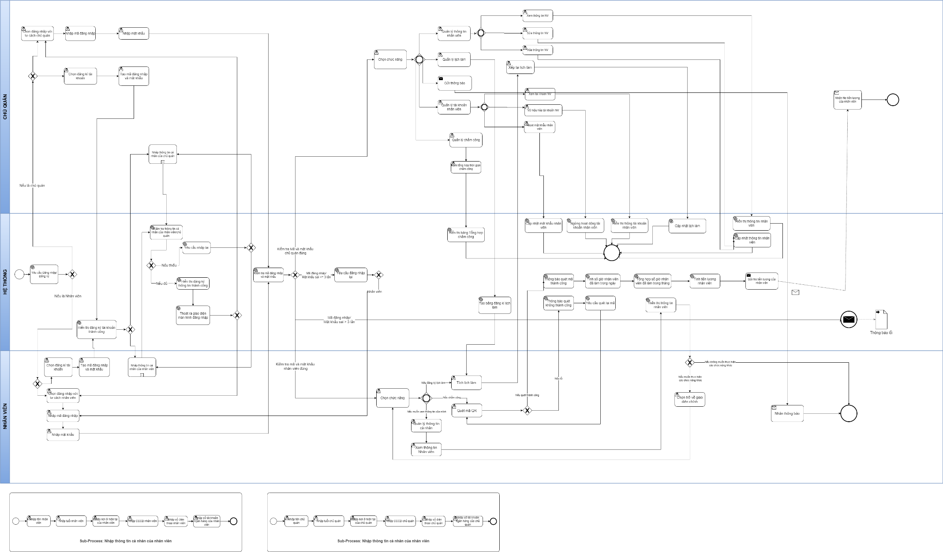

## Sơ đồ usecase

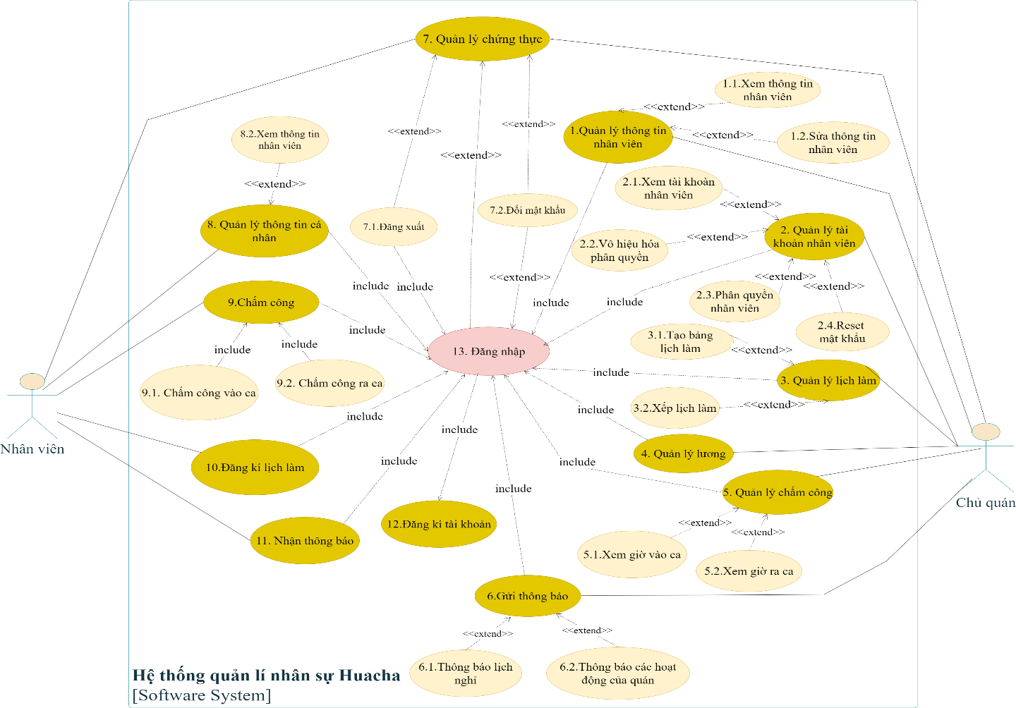

# YÊU CẦU CHỨC NĂNG

## Đặc tả usecase Quản lý thông tin nhân viên

### Đặc tả usecase Xem thông tin nhân viên

|  |  |
| --- | --- |
| **Use Case ID** | **UC1.1** |
| **Use case name** | Xem thông tin nhân viên |
| **Description** | Chủ quán muốn xem thông tin của nhân viên |
| **Actors** | Chủ quán |
| **Priority** | Medium |
| **Trigger** | Khi chủ quán chọn chức năng quản lý thông tin nhân viên |
| **Pre-conditions** | -   Nhân viên đã tạo khoản và nhập thông tin cá nhân.  -   Chủ quán đăng nhập vào ứng dụng. |
| **Post-conditions** | Hệ thống hiển thị thông tin của nhân viên. |
| **Main flow** | 1. Chủ quán chọn chức năng quản lý thông tin nhân viên 2. Hệ thống hiển thị giao diện chức năng Quản lý thông tin nhân viên 3. Chủ quán chọn mục xem thông tin nhân viên 4. Hệ thống hiển thị thông tin cá nhân của nhân viên, bao gồm các cột: Tên, Tuổi, Nơi ở hiện tại, Số điện thoại, Căn cước công dân, Số tài khoản ngân hàng |
| **Alternative flows** | N/A |
| **Exception flows** | 2a. Nếu chủ quán không muốn tiếp tục xem thông tin nhân viên nửa thì nhấn Trở về, hệ thống trở lại giao diện chức năng Quản lý thông tin nhân viên. |

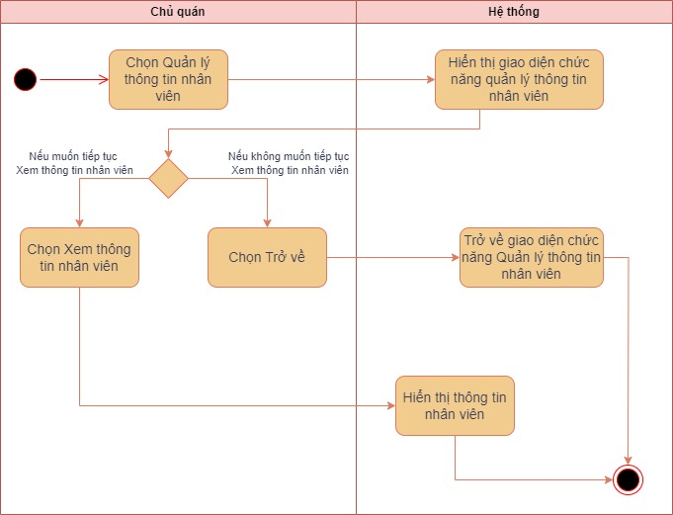

Hình 1. Activity diagram của UC1.1

### Đặc tả usecase Sửa thông tin nhân viên

|  |  |
| --- | --- |
| **Use Case ID** | **UC1.2** |
| **Use case name** | Sửa thông tin nhân viên. |
| **Description** | Chủ quán muốn sửa thông tin cá nhân của nhân viên |
| **Actors** | Chủ quán |
| **Priority** | Medium |
| **Trigger** | * Khi chủ quán chọn chức năng quản lý thông tin nhân viên * Chọn mục sửa thông tin nhân viên |
| **Pre-conditions** | * Nhân viên đã tạo tài khoản và nhập các thông tin cá nhân * Chủ quán đăng nhập vào ứng dụng |
| **Post-conditions** | Hệ thống hiển thị thông tin nhân viên sau khi sửa. |
| **Main flow** | 1. Chọn chức năng Quản lý thông tin nhân viên 2. Chủ quán chọn mục sửa thông tin nhân viên 3. Chủ quán chọn nhân viên cần sửa thông tin 4. Chủ quán sửa thông tin của nhân viên cần sửa và nhấn nút Hoàn thành 5. Hệ thống kiểm tra thông tin của nhân viên 6. Hệ thống cập nhật thông tin nhân viên 7. Hệ thống hiển thị thông báo: “ Cập nhật thông tin nhân viên thành công” |
| **Alternative flows** | N/A |
| **Exception flows** | 2a. Nếu chủ quán không muốn tiếp tục sửa thông tin nhân viên nửa thì nhấn Trở về, hệ thống trở lại giao diện chức năng Quản lý thông tin nhân viên.  5a. Nếu thông tin nhân viên không hợp lệ thì hệ thống hiển thị thông báo: “Thông tin không hợp lệ” |
| **Business rules** | BR5a. Thông tin hợp lệ là thông tin:   * Tên chỉ được nhập chữ cái, không được nhập số hay kí tự đặc biệt * Tuổi chỉ được nhập số, không được nhập chữ cái * Căn cước công dân phải là 12 số, không được nhập dư hoặc thiếu * Số điện thoại chỉ có 10 số, không có chữ hay kí tự đặc biệt |

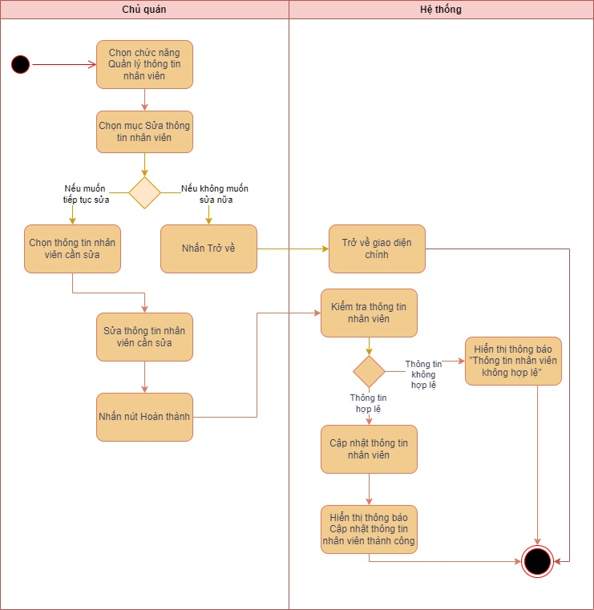

Hình 2. Activity diagram của UC1.2

## Đặc tả usecase Quản lý tài khoản nhân viên

### Đặc tả usecase Xem tài khoản nhân viên

|  |  |
| --- | --- |
| **Use Case ID** | **UC2.1** |
| **Use case name** | Xem tài khoản nhân viên |
| **Description** | Chủ quán muốn xem tài khoản cá nhân của nhân viên |
| **Actors** | Chủ quán |
| **Priority** | Medium |
| **Trigger** | Chủ quán chọn chức năng quản lý tài khoản nhân viên |
| **Pre-conditions** | -   Nhân viên có tài khoản cá nhân.  -   Chủ quán đăng nhập vào ứng dụng. |
| **Post-conditions** | Hệ thống hiển thị tài khoản của nhân viên |
| **Main flow** | 1. Chủ quán chọn chức năng quản lý tài khoản nhân viên 2. Chủ quán chọn mục xem tài khoản nhân viên 3. Hệ thống hiển thị danh sách các tài khoản nhân viên ( bao gồm các cột Mã đăng nhập, Tên nhân viên và Mật khẩu( mật khẩu hiển thị dấu *). |
| **Alternative flows** | N/A |
| **Exception flows** | N/A |

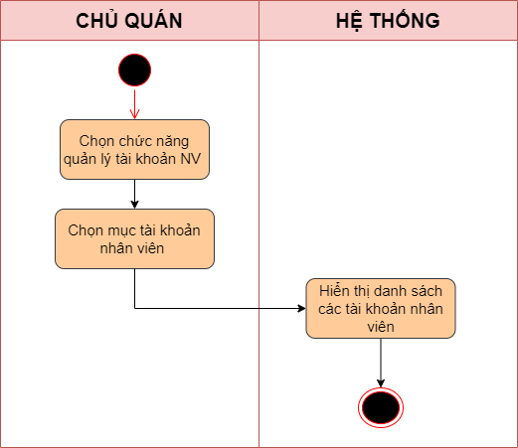

Hình 3. Activity diagram của UC2.1

### Đặc tả usecase Vô hiệu hóa tài khoản nhân viên

|  |  |
| --- | --- |
| **Use Case ID** | **UC2.2** |
| **Use case name** | Vô hiệu hóa tài khoản nhân viên |
| **Description** | Chủ quán muốn dừng hoạt động tài khoản nhân viên |
| **Actors** | Chủ quán |
| **Priority** | Medium |
| **Trigger** | * Chủ quán chọn chức năng quản lý tài khoản nhân viên |
| **Pre-conditions** | * Nhân viên có tài khoản cá nhân   -   Chủ quán đăng nhập vào ứng dụng |
| **Post-conditions** | Hệ thống hiển thị tài khoản của nhân viên đã bị vô hiệu hóa |
| **Main flow** | 1. Chủ quán chọn chức năng quản lý tài khoản nhân viên 2. Chủ quán chọn mục vô hiệu hóa tài khoản nhân viên 3. Hệ thống hiển thị màn hình danh sách các tài khoản của nhân viên. 4. Chủ quán chọn tài khoản nhân viên 5. Hệ thống hiển thị thông báo xác nhận lại có muốn vô hiệu hóa tài khoản hay không. 6. Nhấn Xác nhận 7. Hệ thống thực hiện ngừng hoạt động tài khoản nhân viên 8. Hệ thống hiển thị thông báo “Tài khoản được chọn đã bị vô hiệu hóa” |
| **Alternative flows** | N/A |
| **Exception flows** | 1a. Nếu Chủ quán không muốn tiếp tục thực hiện việc Vô hiệu hóa tài khoản thì nhấn Trở về, hệ thống chọn quay trở về Giao diện chức năng Quản lý tài khoản nhân viên |

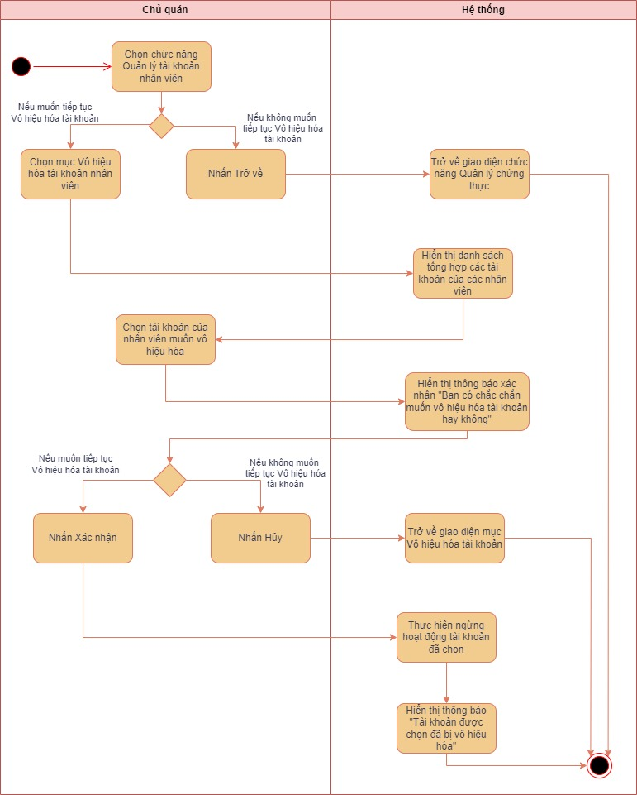

Hình 4. Activity diagram của UC2.2

### Đặc tả usecase Phân quyền nhân viên

|  |  |
| --- | --- |
| **Use Case ID** | **UC2.3** |
| **Tên Use case** | Phân quyền nhân viên |
| **Description** | Chủ quán muốn nhân viên chỉ có quyền đăng ký lịch làm vào khung giờ tương ứng. |
| **Actors** | Chủ quán |
| **Priority** | High |
| **Trigger** | Chủ quán chọn chức năng phân quyền tài khoản. |
| **Pre-conditions** | Chủ tiệm đăng nhập thành công và đã tồn tại tài khoản cần phân quyền. |
| **Post-conditions** | Tài khoản được phân quyền thành công |
| **Main flows** | 1. Chủ quán chọn chức năng Quản lý tài khoản nhân viên. 2. Chủ quán chọn mục phân quyền nhân viên 3. Hệ thống hiển thị danh sách tài khoản nhân viên 4. Chủ quán chọn vai trò cho các tài khoản nhân viên 5. Chủ quán nhấn nút “Lưu “ 6. Hệ thống hiển thị thông báo “Phân quyền thành công” |
| **Alternative flows** | 4a. Trong khung giờ đăng ký lịch làm, chủ quán chọn vai trò “Người chỉnh sửa”  4b. Ngoài khung giờ đăng ký lịch làm, chủ quán chọn vai trò “Người xem” |
| **Exception flows** | N/N/A |

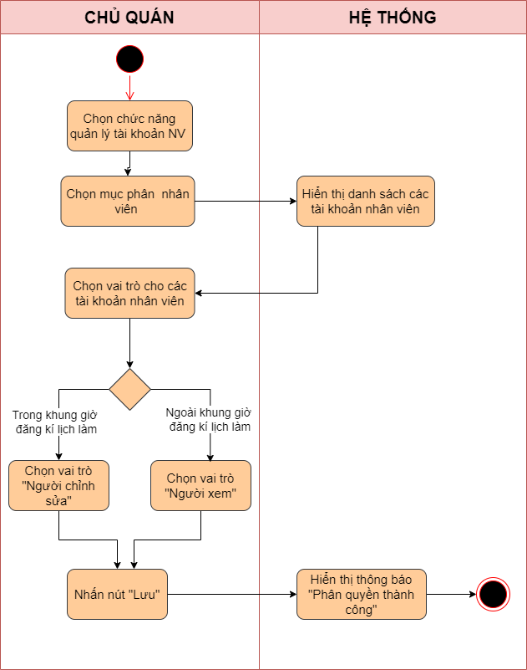

Hình 5. Activity diagram của UC2.3

### Đặc tả usecase Reset mật khẩu

|  |  |
| --- | --- |
| **Use Case ID** | **UC2.4** |
| **Use case Name** | Reset mật khẩu |
| **Description** | * Nhân viên quên mật khẩu, muốn Chủ tiệm reset lại mật khẩu và đổi theo yêu cầu của nhân viên. |
| **Actors** | Chủ quán |
| **Priority** | High |
| **Trigger** | * Chủ quán chọn chức năng Quản lý tài khoản nhân viên * Chủ quán chọn mục Reset mật khẩu |
| **Pre-conditions** | Chủ quán đăng nhập thành công. |
| **Post-conditions** | Mật khẩu được reset và đổi theo yêu cầu của nhân viên. |
| **Main flows** | 1. Chọn chức năng Quản lý tài khoản nhân viên 2. Chọn mục reset mật khẩu 3. Chọn tài khoản của nhân viên cần Reset lại mật khẩu 4. Nhấn Reset mật khẩu 5. Màn hình hiển thị thông báo xác nhận lại có muốn reset mật khẩu hay không. 6. Chủ quán chọn Xác nhận 7. Nhập mật khẩu mới và nhập lại mật khẩu mới 8. Nhấn Hoàn thành 9. Hệ thống kiểm tra tính hợp lệ của mật khẩu 10. Hệ thống hiển thị reset mật khẩu thành công. |
| **Alternative flows** | N/A |
| **Exception flows** | 2a.Nếu chủ quán không muốn tiếp tục thực hiện Reset mật khẩu của tài khoản nữa thì nhấn nút Trở về. Hệ thống hiển thị lại màn hình quản lý tài khoản nhân viên.  9a. Nếu mật khẩu không hợp lệ, hiển thị thông báo “Mật khẩu không hợp lệ, hãy nhập lại” và kết thúc |
| **Business rules** | BR9a. Mật khẩu hợp lệ là mật khẩu không được bỏ trống, 2 lần nhập mật khẩu phải trùng khớp với nhau. |

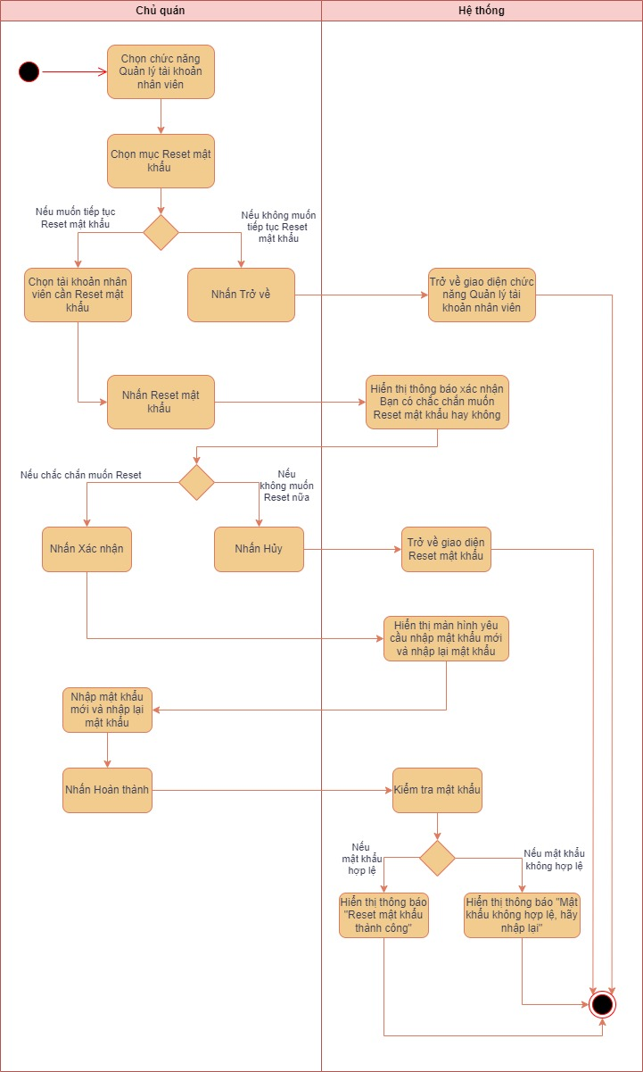

Hình 6. Activity diagram của UC2.4

## Đặc tả usecase Quản lý lịch làm

### Đặc tả usecase Tạo bảng lịch làm

|  |  |
| --- | --- |
| **Use Case ID** | **UC3.1** |
| **Use case name** | Tạo bảng lịch làm |
| **Description** | Mô tả quá trình tạo bảng lịch làm để quản lý thời gian làm việc của nhân viên. |
| **Actors** | Chủ quán |
| **Priority** | High |
| **Trigger** | * Chủ quán chọn chức năng “Quản lý lịch làm” * Chủ quán chọn mục Tạo bảng lịch làm. |
| **Pre-conditions** | * Chủ quán đã đăng nhập vào hệ thống. * Hệ thống đã có sẵn các chức năng để quản lý lịch làm. |
| **Post-conditions** | * Bảng lịch làm mới đã được tạo và lưu trữ trong hệ thống |
| **Main flow** | 1. Chủ quán truy cập vào chức năng "Tạo bảng lịch làm" trong hệ thống. 2. Hệ thống hiển thị giao diện cho phép chủ quán nhập thông tin cho bảng lịch làm mới, bao gồm: Mã của bảng lịch,Ngày, Tên nhân viên, Mã đăng nhập, thời gian của từng ca( Ca sáng: 7h-12h, Ca chiều 12h-17h, Ca tối 17h-22h) , các ngày nghỉ dự kiến (nếu có). 3. Chủ quán nhập thông tin cần thiết và xác nhận việc tạo bảng lịch làm. 4. Hệ thống lưu trữ thông tin của bảng lịch làm mới trong cơ sở dữ liệu. |
| **Alternative flows** | N/A |
| **Exception flows** | N/A |

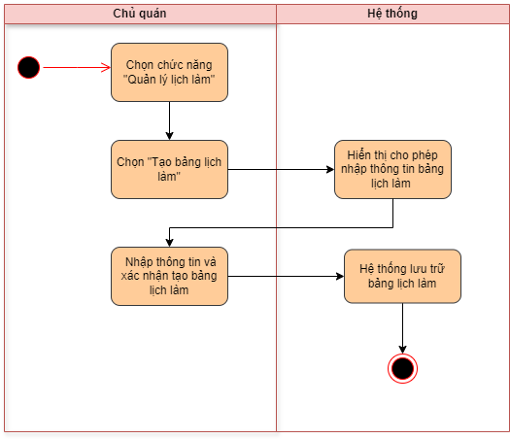

Hình 7. Activity diagram của UC3.1

### Đặc tả usecase Xếp lịch làm

|  |  |
| --- | --- |
| **Use Case ID** | **UC3.2** |
| **Use case name** | Xếp lịch làm. |
| **Description** | Mô tả quá trình xếp lịch làm cho nhân viên. |
| **Actors** | Chủ quán |
| **Priority** | High |
| **Trigger** | Chủ quán xếp lịch làm cho nhân viên trong một chu kỳ làm việc cụ thể. |
| **Pre-conditions** | * Chủ quán đã đăng nhập vào hệ thống quản lý của quán. * Thông tin về nhân viên đã được nhập vào hệ thống. * Thời gian làm việc của nhân viên đã được xác định. |
| **Post-conditions** | Lịch làm đã được xếp và lưu trữ trong hệ thống. |
| **Main flow** | 1. Chủ quán truy cập vào chức năng "Xếp lịch làm" trong hệ thống quản lý của quán. 2. Hệ thống hiển thị giao diện cho phép chủ quán chọn thời gian và ngày cho lịch làm. 3. Chủ quán chọn các nhân viên cần xếp lịch làm và khoảng thời gian cụ thể. 4. Hệ thống hiển thị lịch làm đã được xếp và cho phép chủ quán xem và chỉnh sửa nếu cần. 5. Chủ quán xác nhận và lưu trữ lịch làm vào hệ thống. 6. Quay về màn hình chính. |
| **Alternative flows** | N/A |
| **Exception flows** | N/A |

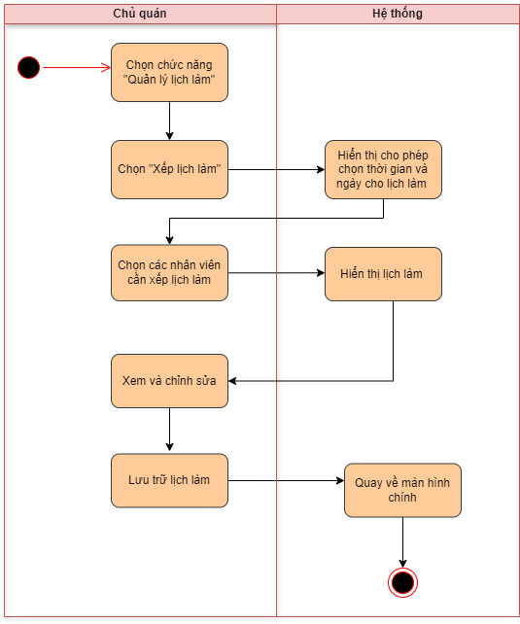

Hình 8. Activity diagram của UC3.2

## Đặc tả usecase Quản lý lương

|  |  |
| --- | --- |
| **Use Case ID** | **UC4** |
| **Use case name** | Quản lý lương |
| **Description** | Hệ thống tự động tính lương của nhân viên dựa trên số giờ làm của nhân viên trong tháng |
| **Actors** | Chủ quán |
| **Priority** | Must have |
| **Trigger** | Khi chủ quán muốn biết tiền lương của mỗi nhân viên |
| **Pre-conditions** | * Chủ quán đăng nhập vào ứng dụng và chọn chức năng quản lý lương * Số giờ làm của mỗi nhân viên trong tháng đã được tổng hợp |
| **Post-conditions** | Hệ thống đưa ra file tiền lương của mỗi nhân viên trong tháng |
| **Main flow** | 1. Chủ quán chọn chức năng quản lý lương 2. Hệ thống tổng hợp số giờ nhân viên đã làm trong tháng 3. Hệ thống tổng hợp số giờ nhân viên đã làm từ khi bắt đầu làm tại quán 4. Hệ thống hiển thị cấp bậc của nhân viên 5. Hệ thống tính tiền lương cho nhân viên 6. Hệ thống xuất ra file tiền lương của nhân viên 7. Hệ thống gửi file tiền lương nhân viên cho chủ quán 8. Chủ quán nhận file tiền lương nhân viên |
| **Alternative flows** | 4a. Nếu số giờ nhân viên đã làm kể từ khi bắt đầu vào làm < 1.000h thì hiển thị Cấp S1  4b. Nếu số giờ nhân viên đã làm kể từ khi bắt đầu vào làm trong khoảng 1.000h - 10.000h thì hiển thị Cấp S2  4c.Nếu số giờ nhân viên đã làm kể từ khi bắt đầu vào làm >10.000h thì hiển thị Cấp SS  5a. Nếu nhân viên cấp S1 thì tiền lương = 15.000đ*số giờ làm  5b. Nếu nhân viên cấp S2 thì tiền lương = 17.000đ*số giờ làm  5c. Nếu nhân viên cấp SS thì tiền lương = 20.000đ*số giờ làm |
| **Exception flows** | N/A |

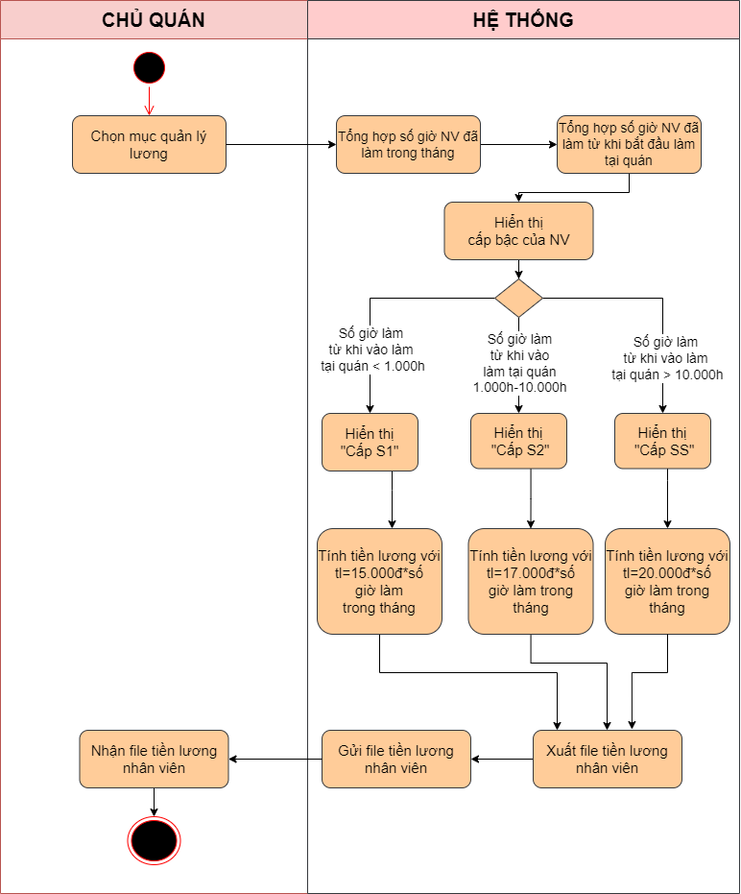  
Hình 9. Activity diagram của UC4

## Đặc tả usecase Quản lý chấm công

### Đặc tả usecase Xem thời gian chấm công

|  |  |
| --- | --- |
| **Use case ID** | **UC5.1** |
| **Use case name** | Xem thời gian chấm công |
| **Description** | Là chủ quán, tôi muốn xem thời gian chấm công của nhân viên. |
| **Actors** | Chủ quán |
| **Priority** | High |
| **Triggers** | Chủ quán chọn chức năng Quản lý chấm công và chọn mục Xem thời gian chấm công |
| **Pre-conditions** | Chủ quán đăng nhập thành công vào hệ thống |
| **Post-conditions** | Chủ quán xem được thời gian chấm công của nhân viên |
| **Main flow** | 1. Chọn chức năng Quản lý chấm công 2. Hệ thống hiển thị giao diện chức năng Quản lý chấm công 3. Chọn Xem thời gian chấm công. 4. Hệ thống hiển thị ô mã bảng chấm công và danh sách chấm công, bao gồm các cột: Mã đăng nhập, Ca làm( Ca sáng 7h-12h, Ca chiều 12h-17h, Ca tối 17h-22h), Ngày, Thời gian vào ca và Thời gian ra ca |
| **Alternative flows** | N/A |
| **Exception flows** | N/A |

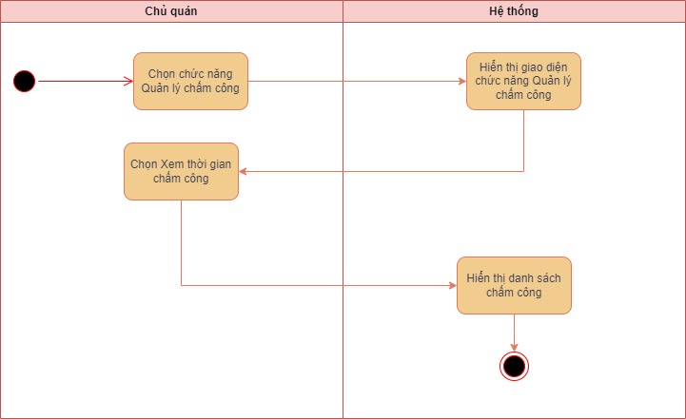

Hình 10. Activity diagram của UC5.1

## Đặc tả usecase Gửi thông báo

### Đặc tả usecase Thông báo lịch nghỉ

|  |  |
| --- | --- |
| **Use Case ID** | **UC6.1** |
| **Use case name** | Thông báo lịch nghỉ |
| **Description** | Tính năng này cho phép chủ quán thông báo và quản lý lịch nghỉ của nhân viên trong quán. |
| **Actors** | Chủ quán |
| **Priority** | High |
| **Trigger** | Chủ quán quyết định thông báo lịch nghỉ của nhân viên |
| **Pre-conditions** | * Chủ quán đăng nhập vào hệ thống * Có yêu cầu nghỉ từ nhân viên * Có lịch nghỉ lễ trong năm |
| **Post-conditions** | Nhân viên nhận được thông báo về lịch nghỉ của mình |
| **Main flow** | 1. Chủ quán chọn chức năng Gửi thông báo 2. Chủ quán chọn mục Thông báo lịch nghỉ 3. Chủ quán nhập lịch nghỉ của nhân viên. 4. Hệ thống gửi thông báo lịch nghỉ cho nhân viên. |
| **Alternative flows** | N/A |
| **Exception flows** | N/A |

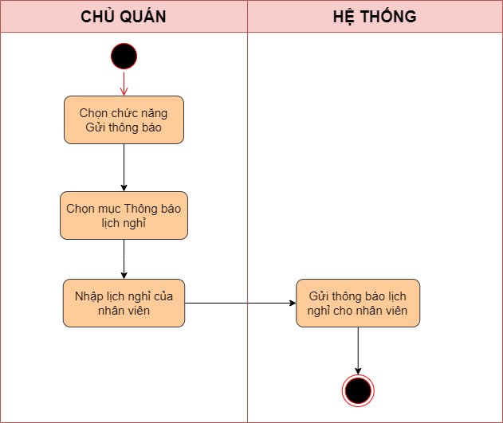

Hình 11. Activity diagram của UC6.1

### Đặc tả usecase Thông báo các hoạt động của quán

|  |  |
| --- | --- |
| **Use Case ID** | **UC6.2** |
| **Use case name** | Thông báo các hoạt động của quán |
| **Description** | Tính năng này cho phép chủ quán thông báo và quản lý các hoạt động diễn ra trong quán. |
| **Actors** | Chủ quán |
| **Priority** | High |
| **Trigger** | Chủ quán quyết định thông báo các hoạt động của quán |
| **Pre-conditions** | Có thông tin về các hoạt động sắp diễn ra trong quán |
| **Post-conditions** | Nhân viên nhận được thông báo về các hoạt động của quán |
| **Main flow** | 1. Chủ quán chọn chức năng Gửi thông báo 2. Chủ quán chọn mục "Thông báo các hoạt động của quán". 3. Chủ quán nhập thông tin về các hoạt động của quán. 4. Hệ thống gửi thông báo các hoạt động của quán cho nhân viên. |
| **Alternative flows** | N/A |
| **Exception flows** | N/A |

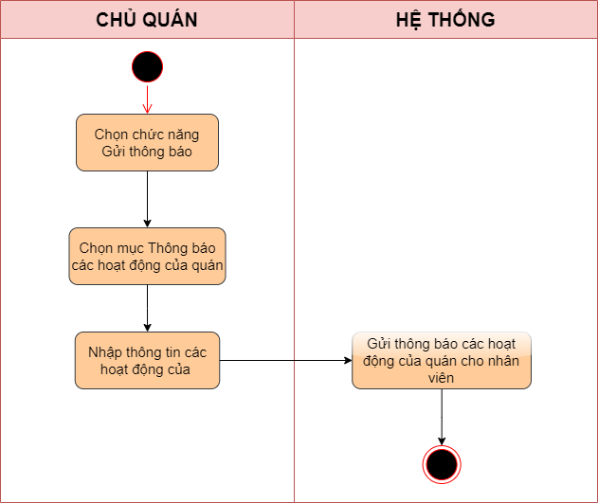

Hình 12. Activity diagram của UC6.2

## Đặc tả usecase Quản lý chứng thực

### Đặc tả usecase Đăng xuất

|  |  |
| --- | --- |
| **Use Case ID** | **UC7.1** |
| **Use case name** | Đăng xuất |
| **Description** | Nhân viên/ Chủ quán muốn đăng xuất khỏi hệ thống sau khi sử dụng xong dịch vụ từ hệ thống |
| **Actors** | Nhân viên, chủ tiệm |
| **Priority** | High |
| **Triggers** | Khi người dùng đăng xuất khỏi hệ thống |
| **Pre- conditions** | Hệ thống đang ở trạng thái hoạt động; người dùng đã đăng nhập vào hệ thống thành công. |
| **Post- conditions** | * Nhân viên/Chủ quán đăng xuất khỏi hệ thống thành công. * Hệ thống quay lại giao diện đăng nhập. |
| **Main flow** | 1. Nhân viên/Chủ quán chọn mục Quản lý chứng thực 2. Nhân viên/Chủ quán chọn nút “Đăng xuất” 3. Hệ thống hiển thị thông báo “Người dùng có muốn đăng xuất không?” 4. Nhân viên/Chủ quán chọn nút“ Đồng ý”. 5. Hệ thống hiển thị thông báo “Đăng xuất thành công” |
| **Alternative flows** | N/A |
| **Exception flows** | 2a. Nếu Nhân viên/ Chủ quán không muốn đăng xuất nữa thì Nhân viên/ Chủ quán nhấn vào nút “Hủy” và quay lại  màn hình đang truy cập. |

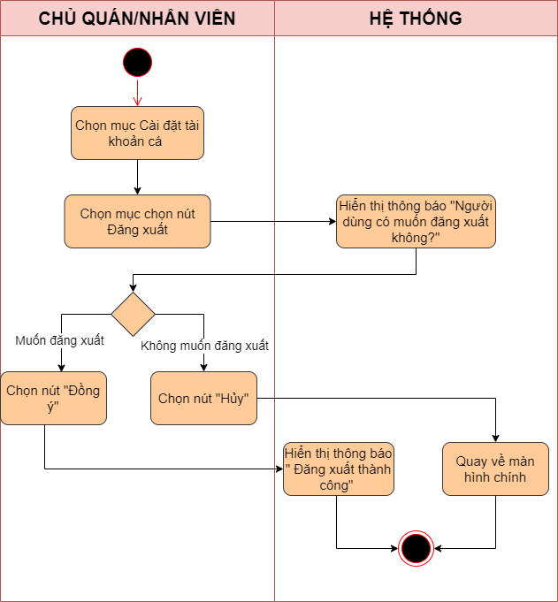Hình 13. Activity diagram của UC7.1

### Đặc tả usecase Đổi mật khẩu

|  |  |
| --- | --- |
| **Use Case ID** | **UC7.2** |
| **Use case** | Đổi mật khẩu |
| **Description** | Chủ quán/Nhân viên có nhu cầu thay đổi mật khẩu. |
| **Actors** | Chủ quán/Nhân viên |
| **Trigger** | Chủ quán/Nhân viên chọn chức năng Quản lý chứng thực và mục Đổi mật khẩu. |
| **Pre - Conditions** | Tài khoản người dùng đã được tạo, thiết bị của người dùng đã kết nối internet khi thực hiện đổi mật khẩu, người dùng đã đăng nhập vào hệ thống thành công. |
| **Post-conditions** | * Chủ quán/ Nhân viên đổi được mật khẩu * Hệ thống lưu mật khẩu mới và chủ quán/nhân viên đăng nhập thành công bằng mật khẩu mới. |
| **Main flow** | 1. Chọn chức năng Quản lý chứng thực 2. Chọn mục Đổi mật khẩu 3. Hệ thống hiển thị yêu cầu nhập: Mật khẩu cũ, Mật khẩu mới, Nhập lại mật khẩu 4. Chủ quán/Nhân viên nhập : Mật khẩu cũ, Mật khẩu mới, Nhập lại mật khẩu 5. Chủ quán/Nhân viên nhấn hoàn thành 6. Hệ thống kiểm tra tính hợp lệ của mật khẩu 7. Hệ thống lưu mật khẩu mới của Chủ quán/Nhân viên 8. Hệ thống hiển thị thông báo Đổi mật khẩu thành công |
| **Alternative flow** | N/A |
| **Exception flow** | 1a. Nếu Nhân viên/Chủ quán không muốn đổi mật khẩu nửa thì nhấn Trở về, hệ thống trở về giao diện chức năng Quản lý chứng thực và kết thúc  6a. Nếu mật khẩu không hợp lệ, hiển thị thông báo “Mật khẩu không hợp lệ, hãy nhập lại” và kết thúc |
| **Business rules** | BR6a. Mật khẩu hợp lệ là mật khẩu không được bỏ trống, 2 lần nhập mật khẩu phải trùng khớp với nhau, mật khẩu mới không được trùng với mật khẩu cũ. |

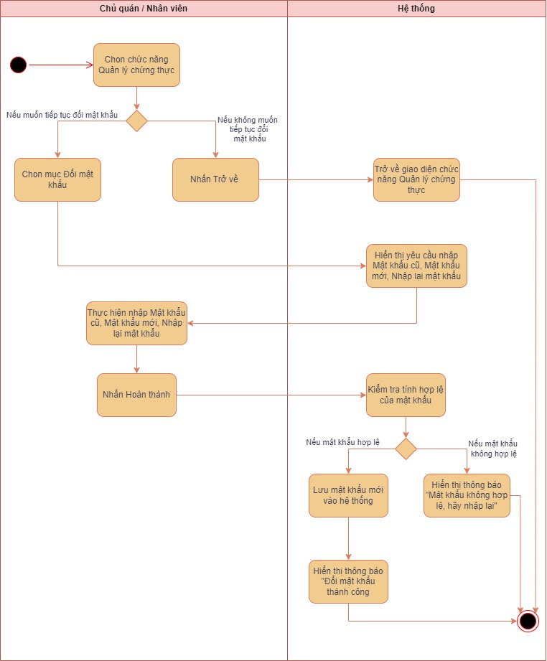

Hình 14. Activity diagram của UC7.2

## Đặc tả usecase Quản lý thông tin cá nhân

### Đặc tả usecase Xem thông tin cá nhân:

|  |  |
| --- | --- |
| **Use Case ID** | **UC8.1** |
| **Use case name** | Xem thông tin cá nhân |
| **Description** | Nhân viên muốn xem thông tin cá nhân của mình |
| **Actors** | Nhân viên |
| **Priority** | Medium |
| **Trigger** | Nhân viên chọn chức năng quản lý thông tin cá nhân |
| **Pre-conditions** | * Nhân viên có tài khoản cá nhân. * Nhân viên đã đăng nhập vào ứng dụng. |
| **Post-conditions** | Hệ thống hiển thị thông tin cá nhân của nhân viên |
| **Main flow** | 1. Nhân viên chọn chức năng Quản lý thông tin cá nhân 2. Nhân viên chọn mục xem thông tin cá nhân 3. Hệ thống hiển thị thông tin cá nhân của nhân viên gồm: Tên nhân viên, Tuổi, Quê quán, Nơi ở hiện tại, Số căn cước công dân, Email, Số tài khoản ngân hàng |
| **Alternative flows** | N/A |
| **Exception flows** | N/A |

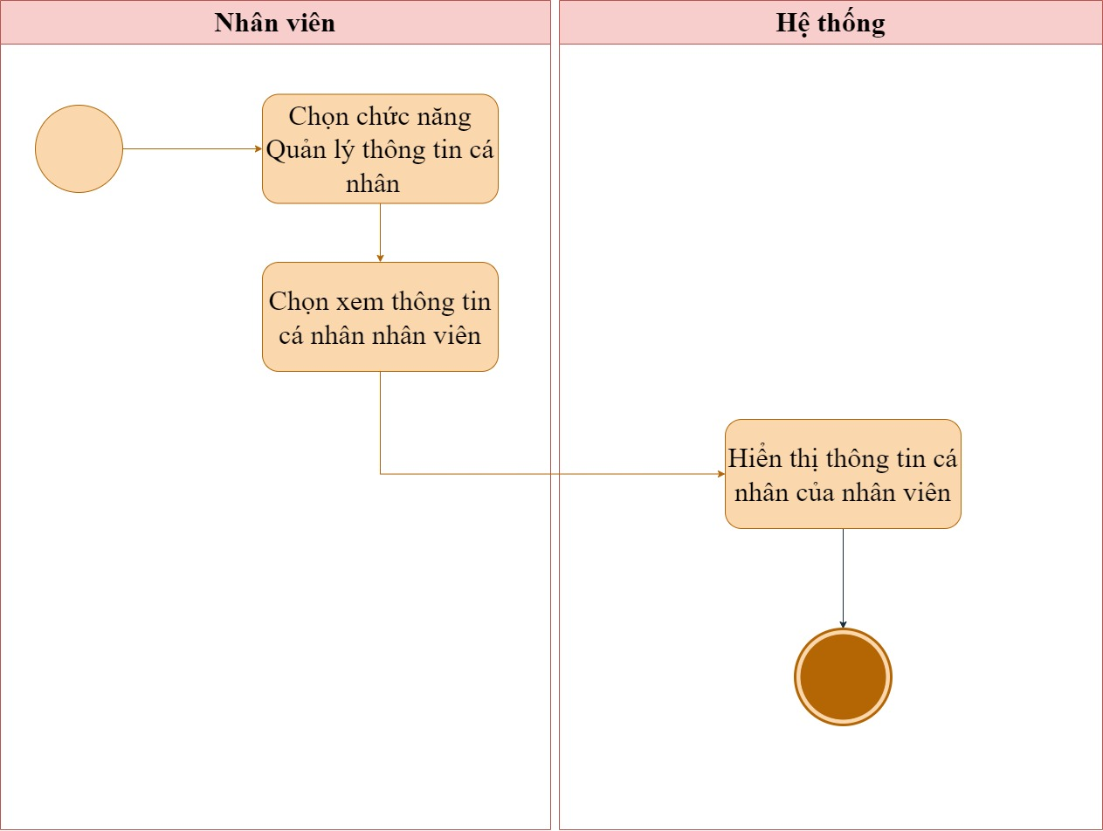

Hình 15. Activity diagram của UC8.1

## Đặc tả usecase Chấm công

### Đặc tả usecase Chấm công vào ca

|  |  |
| --- | --- |
| **Use case ID** | **UC9.1** |
| **Use case name** | Chấm công vào ca |
| **Description** | Là nhân viên, tôi muốn chấm công vào các ca mà tôi đã làm. |
| **Actors** | Nhân viên |
| **Priority** | High |
| **Triggers** | Người dùng chọn chức năng chấm công |
| **Pre-conditions** | * Nhân viên đăng nhập thành công vào hệ thống * Mã quét hợp lệ |
| **Post-conditions** | * Thời gian vào ca làm được lưu vào hệ thống tại thời điểm nhân viên quét mã. |
| **Main flow** | * 1. Chọn chức năng Chấm công   2. Chọn ca làm   3. Hệ thống hiển thị mã QR   4. Lưu mã QR về điện thoại   5. Chọn mục tải ảnh QR lên   6. Quét mã QR lúc vào ca   7. Hệ thống kiểm tra tính hợp lệ của mã quét   8. Lưu thời gian vào ca làm việc   9.      Hệ thống hiển thị thông báo “Quét mã thành công” |
| **Alternative flows** | N/A |
| **Exception flows** | 7a. Nếu mã quét không hợp lệ, hiển thị thông báo “Quét mã bị lỗi, hãy quét lại” |
| **Business rules** | BR7. Mã QR hợp lệ là mã không bị mờ, không bị nét đứt, không bị lem, ảnh mã QR không phải là các ảnh không đúng định dạng mã QR. |

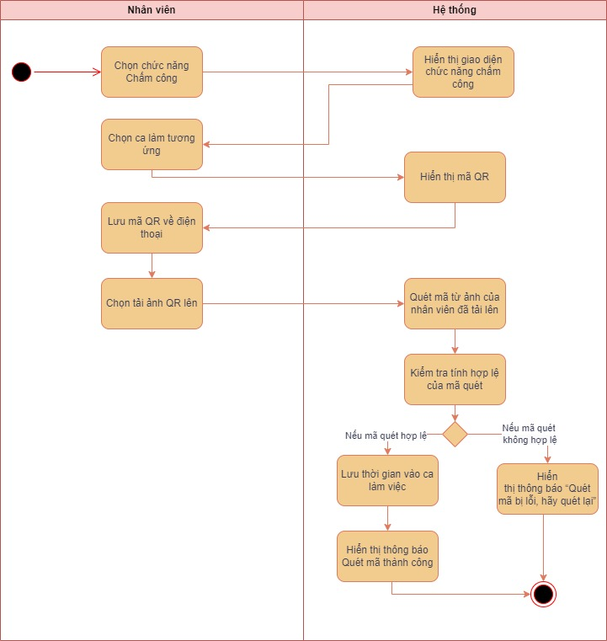

Hình 16. Activity diagram của UC9.1

### Đặc tả usecase Chấm công ra ca

|  |  |
| --- | --- |
| **Use case ID** | **UC9.2** |
| **Use case name** | Chấm công ra ca |
| **Description** | Là nhân viên, tôi muốn chấm công ra các ca mà tôi đã làm. |
| **Actors** | Nhân viên |
| **Priority** | High |
| **Triggers** | Người dùng chọn chức năng chấm công |
| **Pre-conditions** | * Nhân viên đăng nhập thành công vào hệ thống * Mã quét hợp lệ |
| **Post-conditions** | * Thời gian ra ca làm được lưu vào hệ thống tại thời điểm nhân viên quét mã. |
| **Main flow** | 1. Chọn chức năng Chấm công 2. Chọn ca làm 3. Chọn mục tải ảnh QR lên 4. Quét mã QR lúc ra ca 5. Kiểm tra tính hợp lệ của mã quét 6. Lưu thời gian ra ca làm việc 7. Hệ thống hiển thị thông báo “Quét mã thành công” |
| **Alternative flows** | N/A |
| **Exception flows** | 5a. Nếu mã quét không hợp lệ, hiển thị thông báo “Quét mã bị lỗi, hãy quét lại” |
| **Business rules** | BR5a. Mã QR hợp lệ là mã không bị mờ, không bị nét đứt, không bị lem, ảnh mã QR không phải là các ảnh không đúng định dạng mã QR |

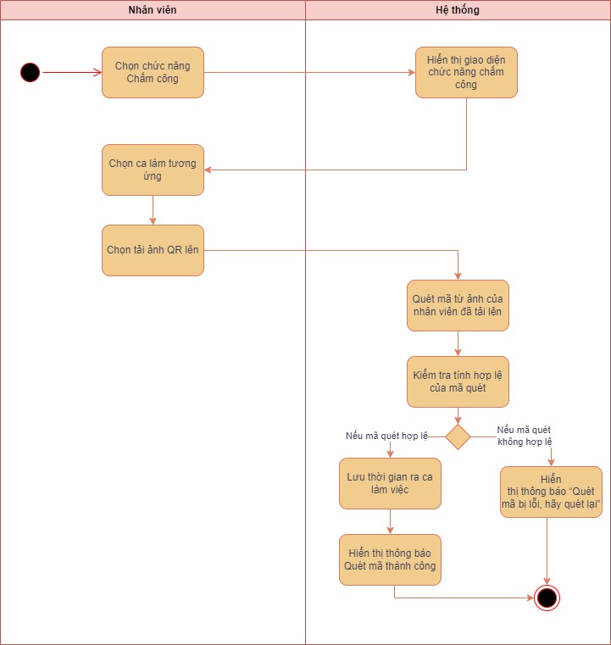

Hình 17. Activity diagram của UC9.2

## Đặc tả usecase Đăng kí lịch làm

|  |  |
| --- | --- |
| **Use Case ID** | **UC10** |
| **Use case name** | Đăng ký lịch làm |
| **Description** | Là nhân viên, tôi muốn đăng ký lịch làm |
| **Actors** | Nhân viên |
| **Priority** | Medium |
| **Trigger** | Nhân viên chọn mục Đăng ký lịch làm |
| **Pre-conditions** | * Nhân viên đăng nhập vào hệ thống * Chủ quán đã tạo bảng đăng ký lịch làm |
| **Post-conditions** | Nhân viên đăng ký lịch làm thành công |
| **Main flow** | 1. Chọn chức năng Đăng ký lịch làm 2. Hệ thống hiển thị bảng đăng ký lịch làm mà chủ quán đã tạo trước đó, bao gồm các cột: Tên của bảng lịch,Ngày, Tên nhân viên, Thời gian của từng ca( Ca sáng: 7h-12h, Ca chiều 12h-17h, Ca tối 17h-22h) , Các ngày nghỉ dự kiến (nếu có). 3. Nhân viên tích vào lịch rảnh 4. Hệ thống lưu dữ liệu |
| **Alternative flows** | N/A |
| **Exception flows** | 2a. Nếu nhân viên không muốn tiếp tục đăng ký lịch làm thì nhấn Trở về, hệ thống quay về giao diện các chức năng |

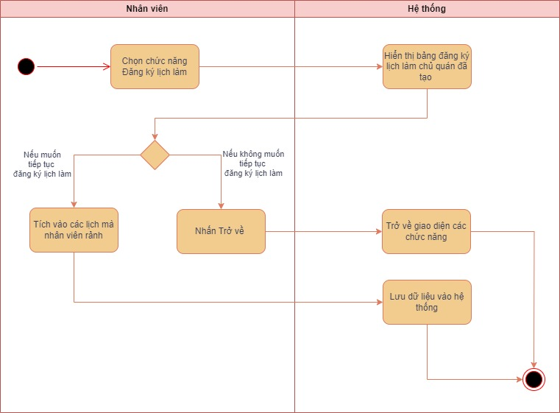

Hình 18. Activity diagram của UC10

## Đặc tả usecase Nhận thông báo

|  |  |
| --- | --- |
| **Use Case ID** | **UC11** |
| **Use case name** | Nhận thông báo |
| **Description** | Nhân viên nhân các thông báo về lịch nghỉ và các hoạt động của quán từ chủ quán |
| **Actors** | Nhân viên |
| **Priority** | Medium |
| **Trigger** | Nhân viên chọn mục Thông báo |
| **Pre-conditions** | * Có thông tin về các hoạt động sắp diễn ra trong quán * Có thông tin về lịch nghỉ |
| **Post-conditions** | Nhân viên nhận được thông báo về các hoạt động của quán và lịch nghỉ |
| **Main flow** | 1. Nhân viên chọn mục Thông báo 2. Hệ thống hiển thị danh sách các thông báo, bao gồm các cột: Mã thông báo, Tên thông báo, Thời gian thông báo, Nội dung thông báo. |
| **Alternative flows** | N/A |
| **Exception flows** | N/A |

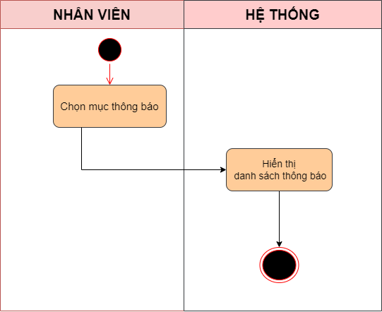

Hình 19. Activity diagram của UC11

## Đặc tả usecase Đăng kí tài khoản

|  |  |
| --- | --- |
| **Use Case ID** | **UC12** |
| **Use case name** | Đăng Ký |
| **Description** | Nhân viên/ Chủ quán muốn đăng ký để đăng nhập sử dụng dịch vụ từ hệ thống. |
| **Actors** | Nhân viên, chủ quán |
| **Priority** | High |
| **Triggers** | Khi người dùng muốn sử dụng ứng dụng |
| **Pre- conditions** | * Hệ thống đang ở trạng thái hoạt động * Thiết bị người dùng kết nối internet * Người dùng tải ứng dụng thành công. |
| **Post- conditions** | * Hiển thị thông báo đăng ký thành công. * Hệ thống mở ra giao diện đăng nhập. |
| **Main flows** | 1. Nhân viên/Chủ quán chọn chức năng Đăng ký tài khoản . 2. Hệ thống hiển thị yêu cầu nhập: mã đăng nhập, mật khẩu và yêu cầu nhập lại mật  khẩu. 3. Chủ quán/ Nhân viên nhập mã đăng nhập, mật khẩu và yêu cầu nhập lại mật  khẩu và nhấn Hoàn thành 4. Hệ thống kiểm tra tính hợp lệ của mã đăng nhập và mật khẩu. 5. Hệ thống lưu thông tin đăng nhập và hiển thị “Đăng ký thành công”. 6. Hệ thống hiển thị yêu cầu  người dùng điền các thông tin: Tên, tuổi, số điện thoại, căn cước công dân, số tài khoản ngân hàng, nơi ở hiện tại. 7. Nhân viên, Chủ quán điền các thông tin trên ( yêu cầu nhập đủ). 8. Nhân viên/ chủ quán nhấn vào nút hoàn thành. 9. Hệ thống kiểm tra tính hợp lệ của thông tin 10. Hệ thống hiển thị thông báo “ Bạn đã đăng ký tài khoản thành công” 11. Hệ thống trở về màn hình đăng nhập. |
| **Alternative flows** | N/A |
| **Exception flows** | 1a.Khi Nhân viên/ Chủ tiệm không muốn đăng ký  nữa thì Nhân viên/ Chủ tiệm nhấn vào Trở về và quay lại màn hình chính.    4a. Nếu mã đăng nhập hoặc mật khẩu không hợp lệ, hiển thị thông báo “ Mã đăng nhập hoặc mật khẩu không hợp lệ, hãy nhập lại” và kết thúc.    9a. Nếu thông tin không hợp lệ, hiển thị thông báo “Thông tin không hợp lệ, hãy nhập lại” và Yêu cầu nhập lại  9b. Khi nhân viên/ chủ quán nhập không đầy đủ thông tin thì hệ thống hiển thị thông báo “ Thông tin bắt buộc” và Yêu cầu nhập lại |
| **Business rules** | BR4a:   * Mã đăng nhập phải là số, không có chữ và ký tự đặc biệt và không được để trống, phải trùng khớp với Mã đăng nhập đã đăng ký * Mật khẩu không được để trống, phải trùng hợp với Mật khẩu đã đăng ký   BR8a. Thông tin hợp lệ là thông tin:   * Tên chỉ được nhập chữ cái, không được nhập số hay kí tự đặc biệt, không được để trống * Tuổi chỉ được nhập số, không được nhập chữ cái, không được để trống * Căn cước công dân phải là 12 số, không được nhập dư hoặc thiếu, không được để trống * Email phải có ký tự @, không được để trống * Số điện thoại chỉ có 10 số, không có chữ hay kí tự đặc biệt, không được để trống * Số tài khoản ngân hàng chỉ được nhập số, không được nhập chữ cái hay kí tự đặc biệt, không được để trống |

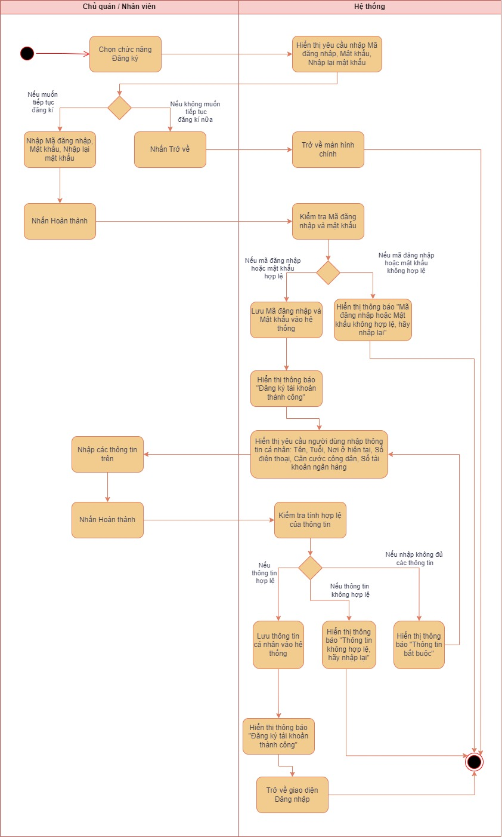

Hình 20. Activity diagram của UC12

## Đặc tả usecase Đăng nhập

|  |  |
| --- | --- |
| **Use Case ID** | **UC13** |
| **Use Case Name** | Đăng nhập |
| **Description** | Là Chủ quán/ Nhân viên, tôi muốn đăng nhập vào hệ thống để sử dụng dịch vụ từ hệ thống. |
| **Actor** | Nhân viên, chủ quán |
| **Priority** | High |
| **Trigger** | Khi người dùng chọn mục đăng nhập. |
| **Pre-conditions** | * Hệ thống đang ở trạng thái hoạt động * Người dùng đã được cấp tài khoản * Thiết bị của người dùng đã kết nối internet khi thực hiện đăng nhập. |
| **Post-conditions** | * Nhân viên/Chủ quán đăng nhập vào hệ thống thành công. * Hệ thống hiển thị giao diện tương ứng quyền của tài khoản. |
| **Main flows** | 1. Nhân viên/Chủ quán truy cập vào ứng dụng đã tải. 2. Hệ thống hiển thị giao diện màn hình đăng nhập 3. Nhân viên/Chủ quán chọn tư cách đăng nhập 4. Nhân viên/Chủ quán nhập mã đăng nhập 5. Nhân viên/Chủ quán nhập mật khẩu 6. Nhân viên/Chủ quán nhấn “Đăng nhập” 7. Hệ thống kiểm tra tài khoản nhân viên/chủ quán 8. Hiển thị màn hình chính của hệ thống |
| **Alternative flow** | 3a. Nếu là nhân viên chọn “Đăng nhập với tư cách nhân viên”  3b. Nếu là chủ quán chọn “Đăng nhập với tư cách chủ quán” |
| **Exception flows** | 7a. Hệ thống kiểm tra thông tin đăng nhập của Nhân viên/Chủ quán sai  7a1. Nếu Mã đăng nhập sai thì hiển thị thông báo “Tài khoản không tồn tại!” và chọn nút Thử lại  7a2. Nếu Mật khẩu sai thì hiển thị thông báo “ Mật khẩu sai” và chọn nút Thử lại (chỉ nhập sai tối đa 3 lần)  7b. Hệ thống hiển thị thông báo “Đăng nhập thành công” |

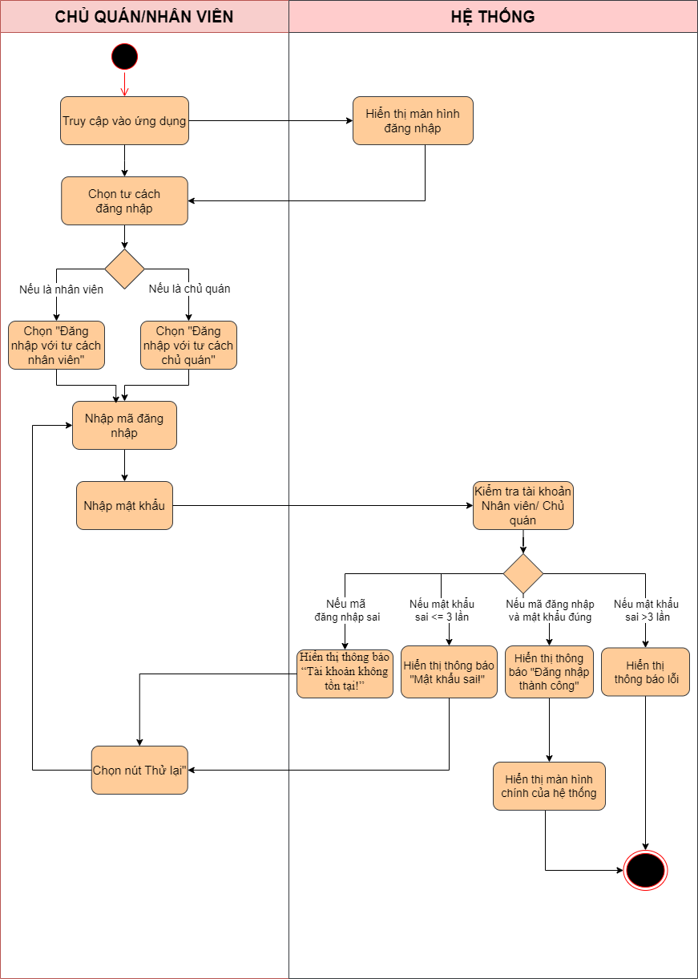

Hình 21. Activity diagram của UC13

# YÊU CẦU PHI CHỨC NĂNG

## Chức năng bảo mật và thiết lập tài khoản nhân viên:

Mỗi nhân viên sẽ có 1 tài khoản để đăng nhập, 1 mã riêng, đó cũng là mã nhân viên để quản lý chấm công cũng như tính lương.

## Giao diện

* Màu chủ đạo trắng và xanh
* Thiết kế thiên hướng về các loại Hoa và Trà
* Mỗi tính năng sẽ theo từng mục riêng biệt, chẳng hạn như có thể phân chia theo ô vuông nhỏ, trong từ ô sẽ có các mục con chi tiết hơn.

## Chức năng thông báo:

* Thông báo khi xếp lịch chưa hợp lý hoặc chênh lệch nhiều giữa các nhân viên
* Thông báo khi có sự kiện, yêu cầu, thông tin quan trọng

## Nền tảng hoạt động:

Trên iOS và Android

## Bảo mật

Đăng nhập bằng tài khoản riêng của nhân viên. Tên đăng nhập sẽ là mã nhân viên và mật khẩu có thể là sđt hoặc tự đặt mật khẩu

## Chi phí dự trù

* Sẵn sàng bỏ ra khoảng tầm 30 triệu để chi trả cho việc thiết kế ứng dụng
* Có thể chấp nhận thêm một vài khoản chi phí tăng thêm để mà sử dụng ứng dụng cho nó tối ưu công việc nhất